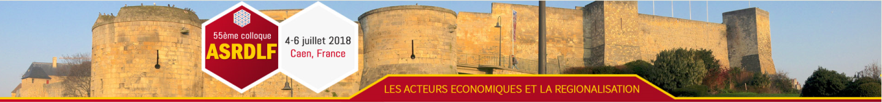
Proposition de session spéciale
Fiche de présentation

Cette fiche doit être reçue avant le 10 décembre 2018 et envoyée à l’adresse asrdlf2018@gmail.com

1. Identification du ou des organisateurs
Identification de l’organisateur 1
Nom : Prénom: Titre:
Université: Laboratoire :
Ville : Pays: E-mail :

2. Titre de la session spéciale
titre

3. Mots clés (4 max)
texte

4. Appel à communication (450 mots max)
texte

